赣州市司法局2020年度部门决算

目 录

**第一部分 赣州市司法局概况**

一、部门主要职责

二、部门基本情况

第二部分 2020年度部门决算表

一、收入支出决算总表

二、收入决算表

三、支出决算表

四、财政拨款收入支出决算总表

五、一般公共预算财政拨款支出决算表

六、一般公共预算财政拨款基本支出决算表

七、“三公”经费支出决算表

八、政府性基金预算财政拨款收入支出决算表

九、国有资本经营预算财政拨款支出决算表

　　十、国有资产占用情况表

第三部分 2020年度部门决算情况说明

一、收入决算情况说明

二、支出决算情况说明

三、财政拨款支出决算情况说明

四、一般公共预算财政拨款基本支出决算情况说明

五、“三公”经费支出决算情况说明

六、机关运行经费支出情况说明

七、政府采购支出情况说明

八、国有资产占用情况说明

九、预算绩效情况说明

第四部分 名词解释

**第一部分 赣州市司法局部门概况**

一、部门主要职能

（一）贯彻执行国家司法行政工作的方针、政策和法律、法规，拟订全市司法行政工作的规定，编制全市司法行政工作的中长期规划、年度计划并监督实施。  
　　（二）拟订全市依法治理和法制宣传教育规划并组织实施，管理和指导全市的法制宣传教育和依法治理工作，指导法制新闻和对外法制宣传。  
　　（三）管理、监督和指导全市律师工作和法律顾问工作，管理社会法律服务机构工作，指导市律师协会工作。  
　　（四）管理、监督和指导全市公证机构和公证业务工作，负责委托港、澳特别行政区律师办理公证事务，指导市公证员协会工作。  
　　（五）管理、监督、指导全市的法律援助工作。  
　　（六）指导、监督基层司法所、人民调解和基层法律服务工作，管理、监督和指导基层法律服务所及司法助理员工作，指导市基层法律服务工作者协会工作。  
　　（七）指导、监督、管理社区矫正工作，指导刑满释放人员的帮教安置工作。  
　　（八）组织实施本市国家统一法律职业资格考试工作。  
　　（九）管理、监督、指导面向社会服务的司法鉴定工作，指导市司法鉴定协会工作。  
　　（十）负责和指导全市医患纠纷专业调解仲裁工作，负责医患纠纷的专业调解仲裁的组织、协调和服务工作。  
　　（十一）指导、监督和管理全市司法行政系统枪支、弹药、服装和警车管理工作，指导、监督和管理全市司法行政系统计划财务工作。  
　　（十二）指导全市司法行政系统队伍建设和思想政治工作，负责局机关和直属单位的人事工作，协助县（市、区）管理司法局领导干部。  
　　（十三）承办市政府交办的其他事项。

二、部门基本情况

纳入本套部门决算汇编范围的单位1个，即赣州市司法局本级。

本部门2020年年末实有人数67人，其中在职人员67人，离休人员0人，退休人员53人；年末其他人员0人；年末学生人数0人。

**第二部分 2020年度部门决算表**

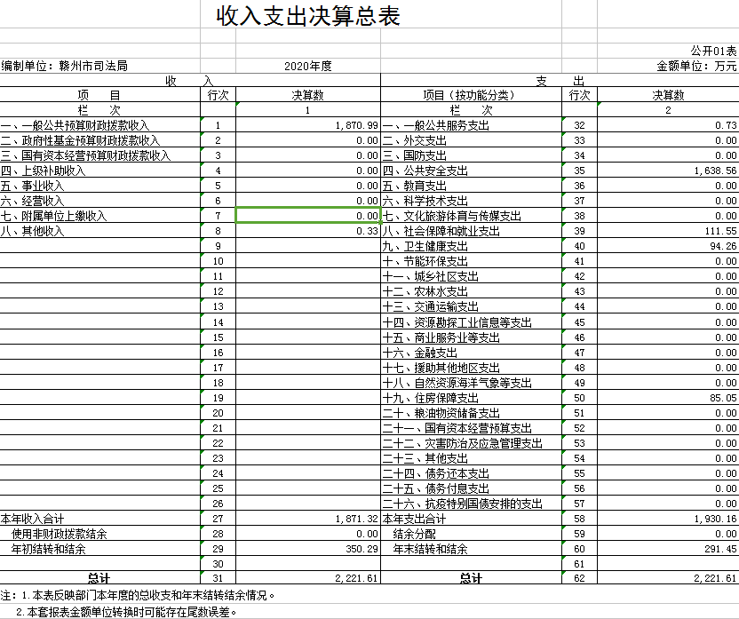

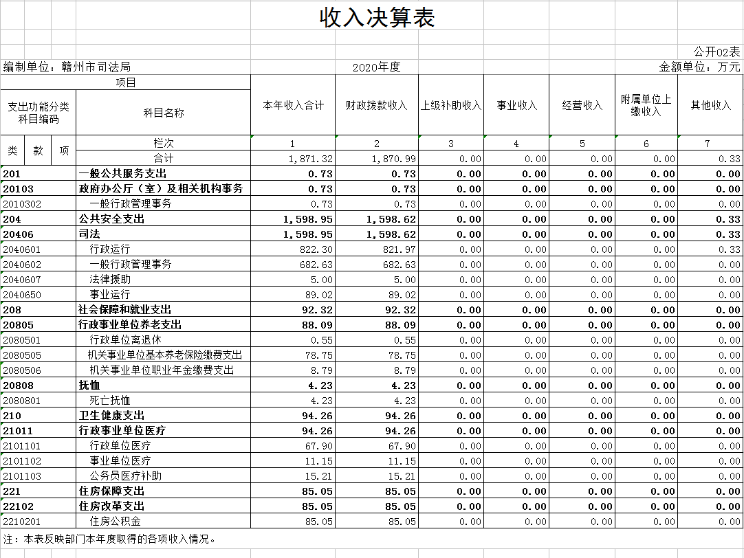

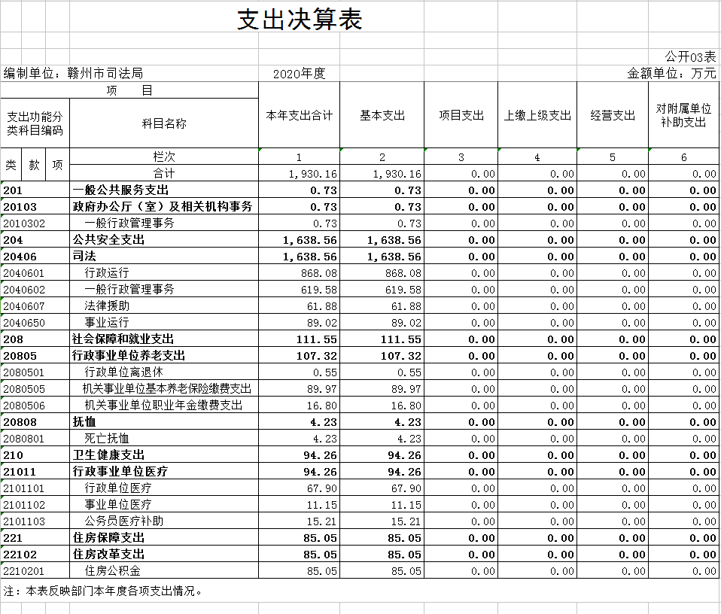

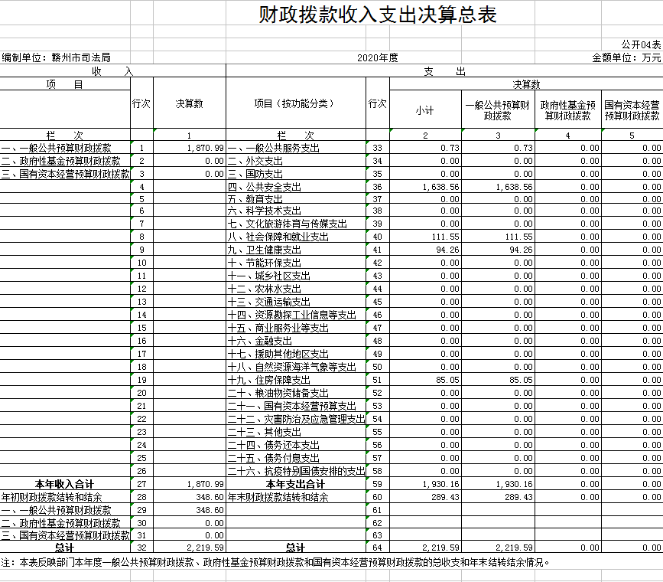

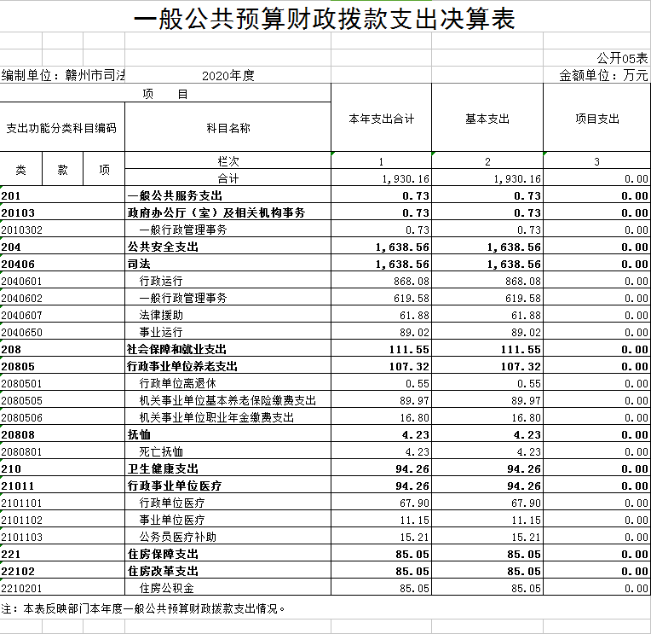

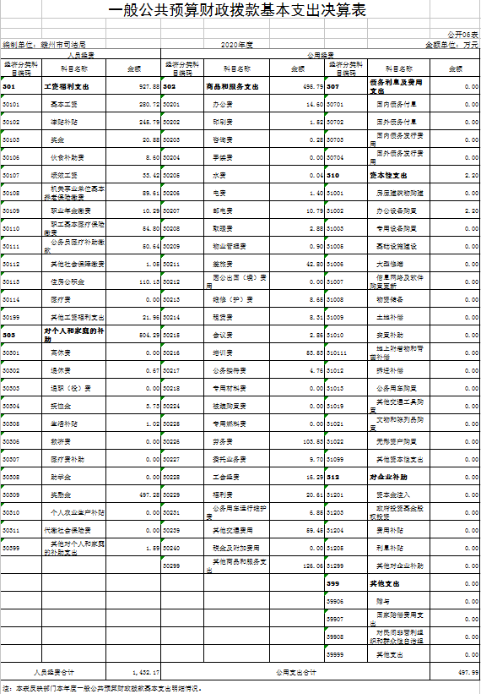

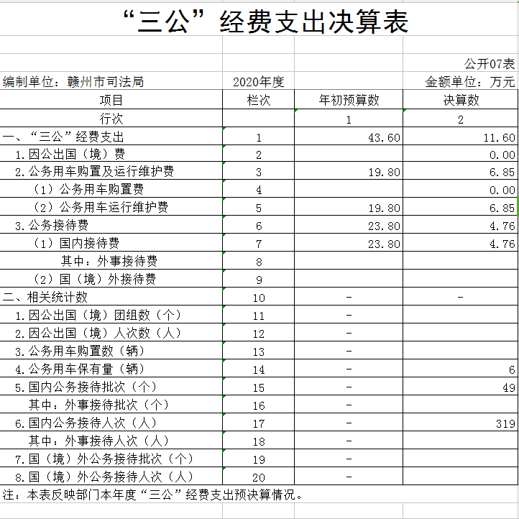

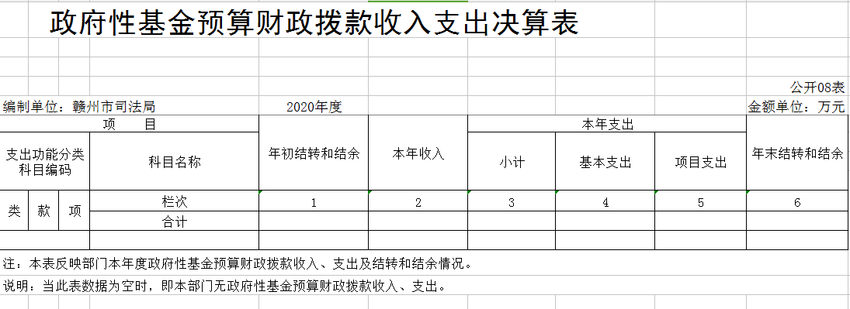

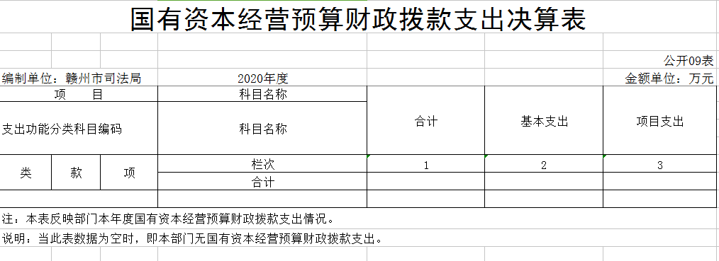

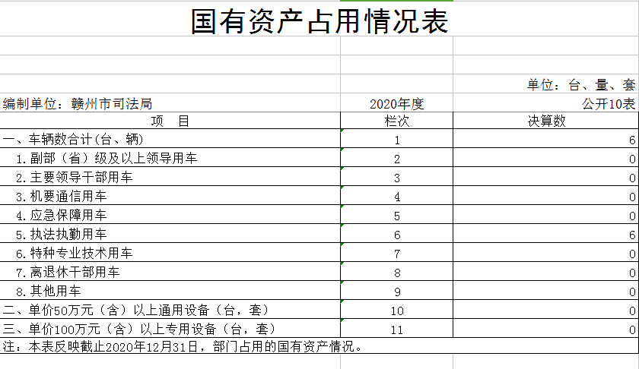

**第三部分 2020年度部门决算情况说明**

一、收入决算情况说明

本部门2020年度收入总计2221.61万元，其中年初结转和结余350.29万元，较2019年减少98.45万元，下降4.24%；本年收入合计1871.32万元，较2019年减少88.31万元，下降4.51%，主要原因是：机构改革后财政核减了部分业务经费。

本年收入的具体构成为：财政拨款收入1870.99万元，占99.98%；事业收入0万元，占0 %；经营收入0万元，占0 %；其他收入0.33万元，占0.02%。

二、支出决算情况说明

本部门2020年度支出总计1930.16万元，其中本年支出合计1930.16万元，较2019年增加25.77万元，增长1.35%，主要原因是：预算执行中因人员增加、工资调标追加了经费指标；年末结转和结余291.45万元，较2019年减少124.22万元，下降29.88%，主要原因是：加快了资金使用进度。

本年支出的具体构成为：基本支出1930.16万元，占100 %。项目支出0万元，占0 %；经营支出0万元，占0 %；其他支出（对附属单位补助支出、上缴上级支出）0万元，占0 %。

三、财政拨款支出决算情况说明

本部门2020年度财政拨款本年支出年初预算数为1758.58万元，决算数为1930.16万元，完成年初预算的109.76%。其中：

（一）一般公共服务支出年初预算数为0万元，决算数为0.73万元，完成年初预算的100%，主要原因是：下达了2019年清算的非税返还数。

（二）公共安全支出年初预算数为1486.59万元，决算数为1638.56万元，完成年初预算的110.22%，主要原因是：工作安排人员增加、按照文件要求工资调标。

（三）社会保障和就业支出年初预算数为96.07万元，决算数为111.55万元，完成年初预算的116.11%，主要原因是：工作安排人员增加、按照文件要求工资调标，。

（四）卫生健康支出年初预算数为92.71万元，决算数为94.26万元，完成年初预算的101.67%，主要原因是：工作安排人员增加、按照文件要求工资调标。

（五）住房保障支出年初预算数为83.21万元，决算数为85.05万元，完成年初预算的102.21%，主要原因是：工作安排人员增加、按照文件要求进行了基数调整。

四、一般公共预算财政拨款基本支出决算情况说明

本部门2020年度一般公共预算财政拨款基本支出1930.16万元，其中：

（一）工资福利支出927.88万元，较2019年增加0.15万元，增长0.02%，主要原因是：按照文件要求工资调标。

（二）商品和服务支出495.79万元，较2019年增加75.26万元，增长17.90%，主要原因是：预算执行中追加了经费支出。

（三）对个人和家庭补助支出504.29万元，较2019年减少3.03万元，下降0.60%，主要原因是：工作安排人员增加。

（四）资本性支出2.20万元，较2019年减少46.59万元，下降95.49%，主要原因是：因在2019年购置了一台公务用车，导致了同比数下降。

五、“三公”经费支出决算情况说明

本部门2020年度“三公”经费支出年初预算数为43.6万元，决算数为11.60万元，完成年初预算的26.61%，决算数较2019年减少31.28万元，下降72.95%，其中：

（一）因公出国（境）支出年初预算数为0万元，决算数为0万元，完成预算的0 %，决算数较2019年增加（减少）0 万元，增长（下降）0 %，主要原因是：无。决算数较年初预算数增加（减少）的主要原因是：无。全年安排因公出国（境）团组0 个，累计0 人次，主要为：严格执行中央八项规定，厉行节约,没有安排出国（境）的各项事务。

（二）公务接待费支出年初预算数为23.8万元，决算数为4.76万元，完成年初预算的20%，决算数较2019年减少4.87万元，下降50.57 %。主要原因是：受新冠肺炎疫情影响，上下沟通、调研业务工作大幅下降。决算数较年初预算数减少的主要原因是：受新冠肺炎疫情影响，上下沟通、调研业务工作大幅下降。全年国内公务接待49批，累计接待319人次，其中外事接待0 批，累计接待0 人次，主要为：本单位没有外事接待任务。

（三）公务用车购置及运行维护费支出6.85万元，其中公务用车购置年初预算数为0万元，决算数为0万元，完成预算的0 %，决算数较2019年减少19.27万元，下降100 %，主要原因是：2020年初预算没有列入采购计划，全年购置公务用车0辆。决算数较年初预算数减少的主要原因是：2020年初没有列入采购计划；公务用车运行维护费支出年初预算数为19.8万元，决算数为6.85万元，完成预算的34.6 %，决算数较2019年减少7.13万元，下降51 %，主要原因是：受新冠肺炎疫情影响，执法执勤差旅活动大幅下降，导致出车率下降，年末公务用车保有6辆。决算数较年初预算数减少的主要原因是：受新冠肺炎疫情影响，执法执勤差旅活动大幅下降，导致出车率下降。

六、机关运行经费支出情况说明

本部门2020年度机关运行经费支出497.99万元（与部门决算中行政单位和参照公务员法管理事业单位一般公共预算财政拨款基本支出中公用经费之和一致），较年初预算数（或者上年决算数）增加28.68万元，增长6.11%，主要原因是：工作安排人员增加、各项成本费用提高，导致办公费、租赁费增加/办公设施设备购置经费增加/资产运行维护支出增加。另外因上下年度财务会计核算项目不同，也导致机关运行经费支出数增加。

七、政府采购支出情况说明

本部门2020年度政府采购支出总额33.39万元，其中：政府采购货物支出2.2万元、政府采购工程支出0万元、政府采购服务支出31.19万元。授予中小企业合同金额31.19万元，占政府采购支出总额的93.41 %，其中：授予小微企业合同金额2.2万元，占政府采购支出总额的6.59%。（部门公开的政府采购金额的计算口径为：本部门纳入2020年部门预算范围的各项政府采购支出金额之和，不包括涉密采购项目的支出金额。）

八、国有资产占用情况说明。

截止2020年12月31日，本部门国有资产占用情况见公开10表《国有资产占用情况表》。其中车辆中的其他用车主要为0。

九、预算绩效情况说明

（一）绩效管理工作开展情况。

根据预算绩效管理要求，我部门组织对2020年度一般公共预算项目支出所有二级项目3 个全面开展绩效自评，共涉及资金681.2万元，占一般公共预算项目支出总额的100%。

组织对“司法专项经费”、“司法社区矫正和人民调解专项经费”等3个项目开展了部门评价，涉及一般公共预算支出681.2 万元，政府性基金预算支出0万元。

组织对“赣州市司法局”开展整体支出绩效评价试点，涉及一般公共预算支出1930.16万元。其中市财政局根据相关文件规定委托“江西赣州华昇会计事务所”第三方机构对“赣州市司法局”部门整体支出开展绩效评价。从评价情况来看，赣州市司法局2020年度部门整体支出在工作目标、整体工作、重点工作、收支管理、资产管理、成本控制、服务满意以及可持续性等方面取得了较好成绩，而在预算管理和财务管理等方面还存在一定的改进空间，有待进一步加强与完善。

（二）部门决算中项目绩效自评结果。

我部门今年在部门决算中反映“社区矫正和人民调解专项经费”项目绩效自评结果。

“社区矫正和人民调解专项经费”项目绩效自评综述：根据年初设定的绩效目标，“社区矫正和人民调解专项经费”项目绩效自评得分为97.7分。项目全年预算数为80万元，执行数为78.32万元，完成预算的97.9%。主要产出和效果：一是项目通过全市社区矫正和人民调解员骨干培训的方式，各县（市、区）的社区矫正和人民调解员骨干的理论水平和调解能力都得到了较大的提高，充分发挥人民调解的“第一道防线”作用，有效化解社会矛盾纠纷，有效预防和减少重新犯罪；二是通过补助基层人民调解委员会内部设施建设，促进基层人民调解委员会规范化建设。发现的问题及原因：一是项目绩效目标设置的准确性有待提高，二是绩效指标设置的科学性有待提高。下一步改进措施：进一步提高项目绩效目标设置的准确性和绩效指标设置的科学性。

（三）部门评价项目绩效评价结果。

附：《项目支出绩效自评表》及自评报告

**第四部分 名词解释**

一、财政拨款收入：指单位本年度从本级财政部门取得的财政拨款，包括一般公共预算财政拨款和政府性基金预算财政拨款。

二、其他收入：指单位取得的除上述“财政拨款收入”、“事业收入”、“经营收入”、“附属单位缴款”等以外的各项收入。如银行利息收入。

三、年初结转和结余：指单位上年结转本年使用的基本支出结转、项目支出结转和结余和经营结余。

四、年末结转和结余资金：指单位结转下年的基本支出结转、项目支出结转和结余和经营结余。

五、基本支出：指为保障机构正常运转、完成日常工作任务而发生的人员支出和公用支出。

六、项目支出：指在基本支出之外为完成特定的行政任务或事业发展目标所发生的支出。

七、“三公”经费：指各部门因公出国（境）费、公务用车购置及运行费和公务接待费。其中，因公出国（境）费指单位公务出国（境）的住宿费、旅费、伙食补助费、杂费、培训费等支出；公务用车购置及运行费指单位公务用车购置费及租用费、燃料费、维修费、过路过桥费、保险费、安全奖励费用等支出；公务接待费指单位按规定开支的各类公务接待（含外宾接待）支出。

八、机关运行经费：指为保障行政单位（含参照公务员法管理的事业单位）运行用于购买货物和服务的各项资金，包括办公费、印刷费、差旅费、会议费、日常维修费、专用材料及办公用房水电费、物业管理费、公务用车运行维护费等。